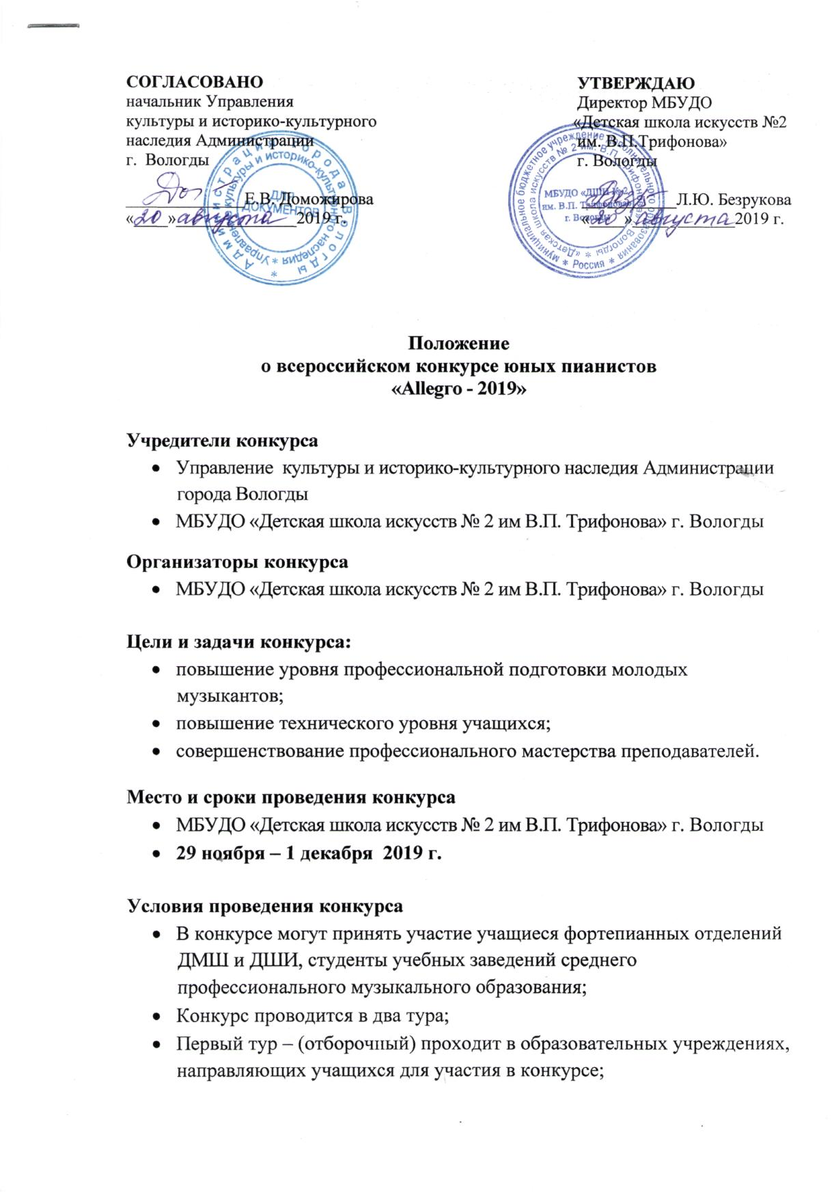

- Второй тур – (основной) проходит в ДШИ № 2 им. В.П. Трифонова г. Вологды
Порядок проведения конкурса
- Конкурсные прослушивания среди учащихся ДМШ и ДШИ проводятся по классам
- Конкурсные прослушивания среди студентов учебных заведений среднего музыкального образования проводятся по курсам
- Порядок выступления определяется жеребьёвкой

Жюри конкурса
Для оценки выступлений участников конкурса оргкомитет формирует жюри из авторитетных музыкантов – педагогов и исполнителей.

Жюри имеет право:
- присуждать не все места,
- делить одно место между несколькими участниками,
- присуждать специальные дипломы.

Награды конкурса
- Победители награждаются Дипломами I, II, III степени с присвоением звания Лауреат конкурса и Дипломом IV степени с присвоением звания Дипломант конкурса.

Программные требования
- Обязательный этюд (один из предложенных)
- Виртуозная пьеса или концертный этюд

Организационный взнос:
За участие в конкурсе предусмотрен организационный взнос в размере
700 рублей.
Документ об оплате предъявляется при регистрации.

Реквизиты

МБУДО «Детская школа искусств №2 им. В.П. Трифонова»
Адрес: 160033, г. Вологда, ул. Беляева, 22 «А»
ИНН 3525086444, КПП 352501001
УФК по Вологодской области (МБУДО
«ДШИ №2 им. В. П. Трифонова» л/сч. 20306Ш90090)
В Отделение Вологда
Р/счет 40701810300091000106
Код БИК 041909001
ОКТМО 19701000
КБК 00000000000000000 130
Назначение платежа: организационный взнос на конкурс «Аллегро - 2019»
за (Фамилия Имя участника) л/с 6000060837

Заявки на участие в конкурсе принимаются до 15 ноября 2019 г.
e-mail: art_2001_konkurs@mail.ru
Телефон: 73-08-70

Заявка на участие в конкурсе представляется по следующей форме:

- Ф.И. участника конкурса
- Возраст (на день конкурса)
- Полное и сокращенное наименование учебного заведения
- Класс
- Ф.И.О. преподавателя (полностью)
- Программа выступления, хронометраж

Список обязательных этюдов «Allegro» 2019
2 класс
К.Черни op. 599 № 40
Г.Беренс op.70 № 33
Л.Шитте op.108 № 14
Ф.Бургмюллер op.100 № 16
3 класс
К.Черни-Г.Гермер ч.I № 45
Ф.Бургмюллер op.100 № 5
Ф.Бургмюллер op.100 № 8
Т.Лак op.172 № 21
4 класс
А.Лемуан op.37 № 29
Т.Лак op.172 № 15
С.Геллер op.45 № 24
А.Бертини op.29 № 17
5 класс
К.Черни op.299 № 2
С.Геллер op.46 № 6
А.Бертини op.32 № 1
Ф.Бургмюллер op.109 № 2
6 класс
К.Черни-Г.Гермер IIч.№ 27
Ж.Дювернуа op.120 № 15
Л.Шитте op.68 № 23
.Бургмюллер op.105 № 2

7 класс
К.Черни op.299 № 15
М.Мошковский op.91 № 7
А.Лешгорн op.136 № 19
А.Лешгорн op 66 № 12
8 класс
М.Мошковский op.72 № 5
А.Лешгорн op.66 № 20
С.Геллер op.45 № 21
М.Клементи-К.Таузиг №13(2)

Дети, обучающиеся на подростковом отделении, а также на 5-ти (6-ти) летнем курсе обучения исполняют этюды на класс выше.

